Финансовый университет при Правительстве Российской Федерации и НСПК
Магистратура, 2 курс. Программа «Финансовые технологии цифровой экономики (ФТЦЭ)»
Разработка концепции сервиса «Совместный шоппинг»
Алиева Айдан Вугаровна

«Совместный шоппинг»

Москва — 2026

Аннотация
Разработана концепция сервиса «Совместный шоппинг» — оверлейное решение для интернет-магазинов. Сервис позволяет нескольким покупателям совместно формировать и согласовать список товаров в одной корзине. Внедрение Сервиса позволит магазинам повысить продажи и снизить количество возвратов, а покупателям — упростить совершение совместных покупок.
Введение
Сервис — это встраиваемый модуль для e-commerce, который рассматривается на примере магазина стройматериалов и товаров для дома «Петрович», ведь именно покупки для дома и ремонта часто требуют участия 2+ человек (семья, заказчик ремонта, прораб/мастер). Раньше проще всего это было сделать офлайн, но с учетом увеличения скорости жизни не у всех сейчас есть время для совместных походов в магазины, а совместные покупки в онлайне не удобны. Уникальность решения состоит в переносе обсуждения из множества разных каналов (мессенджеры, телефон) в контур магазина: участники собирают одну актуальную корзину, обсуждают товары онлайн, фиксируют изменения и оформляют заказ. Главный принцип Сервиса — перенести сценарий покупок из жизни в цифровую среду. Актуальность Сервиса обусловлена распространённостью сценария совместных покупок и его влиянием на конверсию: ключевая «точка потерь» находится не на этапе поиска товара, а на этапе конкретизации выбора.
Анализ аналогов
У Сервиса нет прямых аналогов, а косвенные альтернативы, которые частично закрывают потребность, включают: мессенджеры/заметки/таблицы; механики магазинов «поделиться ссылкой/корзиной»; универсальные списки и вишлисты. Их общий недостаток — отсутствие возможности совершить все необходимые для совершения выбора и последующей покупки действия в одном месте.
Архитектурная схема
- Банк Магазина - осуществляет расчеты с магазином.
- Банк пользователя - по запросу Пользователя (в виде подтверждения оплаты) передает в ОПКЦ СБП поручение о переводе средств со счета покупателя на счет Сервиса
- Банк Сервиса - уведомляет ОПКЦ СБП о зачислении средств на счет Сервиса.
- Магазин – передает информацию о подключения пользователя к Сервису, обеспечивает авторизацию.
- ОПКЦ СБП – по запросу передает Сервису платежную ссылку; передает данные о межбанковском переводе в Расчетный центр (БР).
- Пользователь А – инициирует создание совместной корзины с онлайн-звонком, выбирает товары, обсуждает их с Пользователем Б, финализирует список, принимает решение о заказе, выбирает способ оплаты, оплачивает заказ.
- Пользователь Б – подключается к совместной корзине, участвует в выборе товаров и финализации списка к заказу.
- Поставщик ТК обеспечивает подключение пользователей к звонку.
- Расчетный центр – осуществляет расчёты между корреспондентскими счетами Банка Пользователя и Банка Сервиса
- Сервис «Совместная корзина» - обеспечивает подключение пользователей, позволяет обсуждать товары онлайн при их выборе и добавлять их к заказу, организует оплату.
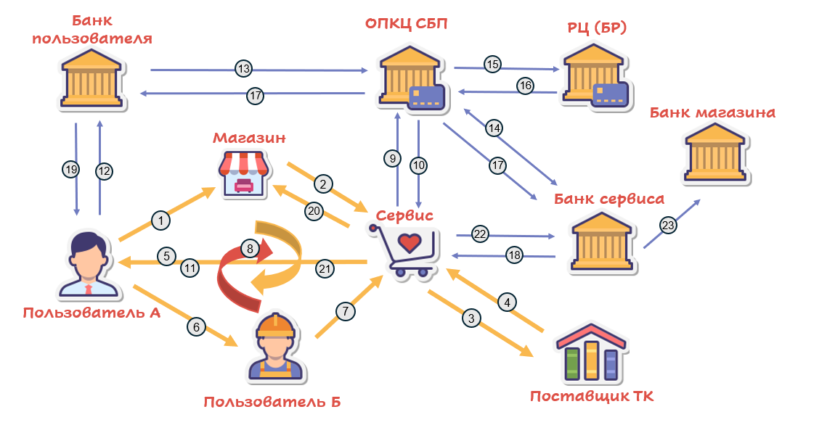
- Пользователь А заходит в приложение/на сайт магазина и инициирует создание совместной корзины и онлайн-звонка, нажимая на соответствующую кнопку в интерфейсе сайта/приложения магазина.
- Магазин информирует Сервис о запросе Пользователя А о подключении.
- Сервис запрашивает у Поставщика ТК ссылку для звонка.
- Поставщик ТК направляет ссылку на звонок.
- Сервис формирует совместное пространство корзины и открывает окно сервиса у Пользователя А. Ссылка звонка передается внутри пространства корзины.
- Пользователь А попадет в пространство Сервиса, и направляет ссылку на совместную корзину Пользователю Б удобным для него способом.
- Пользователь Б подключается к Сервису через полученную ссылку, авторизуясь через сайт магазина.
- Пользователи выбирают товары на сайте магазина и согласовывают их, используя Сервис. После финализации списка товаров переходят к оплате. Сервис фиксирует, кто из пользователей какие товары добавил в корзину, и при желании участники могут разделить товары, содержащиеся в корзине, на два заказа (каждый из пользователей заплатит сам за себя). Решение о разделении корзины принимается Пользователем А с согласия Пользователя Б.
- Сервис, запрашивает у ОПКЦ СБП платежную ссылку для онлайн-оплаты заказа.
- ОПКЦ СБП передает платежную ссылку сервису.
- Сервис передает полученную платежную ссылку Пользователю А
- Пользователь А, перейдя по платежной ссылку в мобильное приложение своего банка, подтверждает оплату.
- Банк-пользователя направляет распоряжение о переводе ОПКЦ СБП
- ОПКЦ СБП направляет запрос в Банк получателя о готовящемся межбанковском переводе. Банк-сервиса отправляет ответное сообщение о готовности принять платеж.
- ОПКЦ СБП направляет распоряжение в Расчетный центр (Банк России) о переводе средств между корреспондентскими счетами Банка Пользователя и Банка Сервиса
- Расчетный центр (Банк России) уведомляет ОПКЦ СБП о результате расчетов.
- ОПКЦ СБП информирует Банк Пользователя и Банк Сервиса об обновленном статусе платежа.
- Банк Сервиса информирует Сервис об успешном о переводе Пользователем средств, т. е. об оплате товаров.
- Банк пользователя информирует Пользователя А об успешной оплате товаров.
- Сервис информирует Магазин об успешном оформлении заказа.
- На экране у пользователя возникает сообщение об успешной оплате.
- Сервис направляет распоряжение о переводе в свой банк для расчетов с магазином.
- Банк Сервиса переводит деньги в Банк Магазина.
Области применения сервиса
Любые сценарии совместного онлайн-шопинга.
Экономическая эффективность
Экономическая эффективность оценена на основе помесячных денежных потоков финансовой модели на горизонте 5 лет. Ставка дисконтирования рассчитана кумулятивным методом и принята 31,60% годовых. По модели получены показатели: NPV = 27 млн руб., IRR = 57% годовых, срок окупаемости PP = 51 месяц.
Заключение
Сервис будет востребован, поскольку делает совместные покупки удобными и предсказуемыми: участники видят одну актуальную версию списка, понимают статус позиций и фиксируют итоговую комплектацию перед заказом. Встраивание в путь клиента партнёра снижает «потери согласования», повышает конверсию и уменьшает число ошибок комплектации, что создаёт эффект как для пользователей, так и для ритейлера. Потенциал дальнейшего развития связан с тиражированием решения на других участников интернет-торговли, а также расширение механик структурирования покупок (например, группировка по «комнатам») как элементы масштабирования после успешного пилота.
Список литературы
«Петрович». Официальный сайт. URL: https://petrovich.ru/ (дата обращения: 02.02.2026).
Data Insight. Аналитика e‑commerce. URL: https://datainsight.ru/filter/e-commerce (дата обращения: 02.02.2026).
Ashmanov & Partners. URL: https://www.ashmanov.com (дата обращения: 02.02.2026).
Lamoda. Официальный сайт. URL: https://www.lamoda.ru (дата обращения: 02.02.2026).

Для наглядного упрощения схемы, проиллюстрирован вариант, при котором один пользователь заказывает все товары.
Для наглядного упрощения схемы данный поток изображен на стрелке 5 (открытие окна сервиса у пользователя), так как фактически Сервис просто отобразит платежную ссылку у пользователя А

